


安装说明
Mounting Instructions
安装说明
Mounting Instructions

ETS 240 安装说明

目录
一、为了您的安全
1、产品用途 2
2、责任限制 2
3、安全规范 2

二、产品介绍
1、产品说明 4
2、技术参数 6

三、机械安装
1、安装示意图 7
2、功能模式 8

四、电气控制与连接
1、控制器端口功能及接线 10
2、单/双门控制器接线 12
3、系统接线规格 14

五、安装调试
1、系统设定 15
2、参数设定 15
3、初始设定参数 18
4、初始通电时机组复位 18
5、遥控器 19

为了您的安全
本文档含有关于ETS 240地埋式自动开门机安装和安全操作的重要信息。在安装和操作产品之前，请阅读这些说明。不正确执行的安装可导致严重伤害。使用控制元件、做出调整或者执行程序若不在本文档说明范围之内，则可导致触电、电压/电流造成的危险和/或机械事故产生的危险。请保存这些文件，以供进一步参考。如果系统要转交给另一方，则应将这些文件提交给相关负责人。
必须遵守所有附上的说明，这对于您的个人安全来说很重要。

1、产品用途
ETS 240 自动平开门机通过地埋式驱动机组通过回转轴杆带动门扇五金件实现对门体的自动化运行。产品适用于室内门或室外门。

2、责任限制
只可按其规定的预期用途使用门机。对于平开门系统未经批准改装导致的损害，我司不承担任何责任。我司未批准的其他组件/附件也免除责任。

3、安全规范
● 安装前：
损坏的机组及控制箱请不要安装/使用用于潮湿的环境防止水汽进入机壳
确保安装的墙体和门体结构的强度和稳定性达到标准
● 配线：
应由专业电气工程人员施工，否则有触电的危险。
接线前确保电源断开，否则有触电的危险。

本产品应连接可靠的接地线
● 接通电源前：

确认电源电压等级是否为220V交流电；输入输出的接线位置是否正确，并检查外围电路中是否有短路现象，所有接线端是否紧固，否则可能引起控制器损坏
。
所有外围配件（例如电锁等）是否按本手册所提供电路正确接线，否则可能损坏控制器。
● 上电后：
不要用手触摸控制器元件部分，否则有触电的危险。防止有东西掉入机组中。否则可能引起设备损坏。
● 在安装和维修的过程中，先切断电源，戴上绝缘手套。
● 安装产品之前请仔细阅读说明书，不正确的安装方式会造成危险。我司对于因不正确的安装和操作而造成的后果不负任何责任。
● 开门机具有遇阻反弹功能，但其作用力跟门宽、门重及接触点有关，应在门两侧加装主动防护探测器；如不设置主动防护探测器，开关门力矩设定值应大于20。如未安装主动防护探测器而产生的任何伤害或损坏，我司不承担相关责任。

产品介绍

1、产品说明
ETS 240地埋式自动平开门机，是以机组输出轴驱动转动臂杆来实现门体的自动化运行。

机组

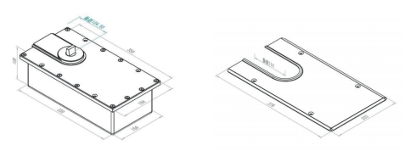

控制器

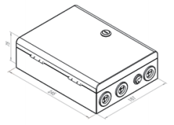

支架附件

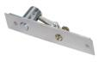
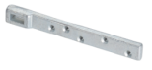

遥控器



2、技术参数

ETS 240

门宽 | 750 - 1500 mm
最大门重 | 250 kg
技术规格
机组门楣/门扇安装 | ×
机组地埋安装 | √
轴距 | 110mm
机组尺寸 Wx H x D | 358 x 184 x 108 mm
控制器尺寸 Wx H x D | 230 x 200 x 80 mm
机组重量 | 11.5 kg
遥控器 | 选配
输入电源 | 220V±10%，55Hz
最大功率 | 55 W
待机功率 | ≤6W
防护等级 | IP67
环境工作温度 | -40~+85℃
运转音 | <60dB
应用环境 | 室内 /半室内无积水

门重门宽适配曲线

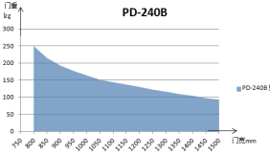

机械安装

1、安装示意图

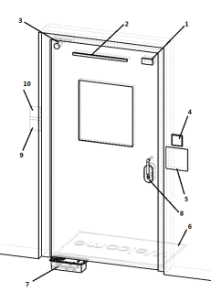
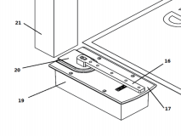
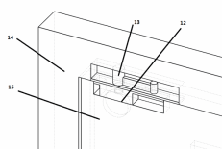

1 电锁 | 2 光幕安全传感器 | 3 天轴组件 | 4 门禁出门读卡器或按钮
5 控制器 | 6 地垫开关 | 7 地埋机组组件 | 8 门把手或指纹锁
9 模式开关 | 10 进门读卡器 | 11遥控器手柄 | 12 门框上门轴
13 门上上门轴 | 14 门框 | 15 门 | 16 下门轴
17 装饰面板 | 19 机组 | 20 防尘盖 | 21 门框

2、功能模式

No | 功能模式 | 说 明
1 | 自动开关门模式 | 开门后，门保持开启一段时间（开启时间可控）后自动关门。
2 | 单方向通行模式 | 单方向通行，商场、超市、银行等闭市清客时使用。
3 | 夜间模式 | 除最高优先级输入端口有效外，其余输入端口均处于无效状态。
4 | 门常开 /常关模式 | 门常开模式用于人流量较大场合，常关模式用于假期等场合。
5 | 推即开模式 | 推即开模式是指门在关门位时用手推开一小角度后，门自动打开并保持开启一段时间后再自动关门。
6 | 推即关模式 | 推即关模式是指门在关门位时用手推开门后松手，门又自动关门
7 | 防夹功能 | 分为接安全传感器和不接安全传感器两种情况：  接开门及关门安全传感器（光幕）时，门在关门过程中如人被探测到则  触发传感器，门将反弹开门；门在开门过程中如人被探测到则触发传感器，门将停止转动。  不接安全传感器时，门在关门过程中如遇阻（人被夹），门将反弹开门；门在开门过程中如遇阻（人被夹），门将停止转动。
8 | 对开关门过程进行多阶段多参数控制 | 开关门过程分为启动过程，中间过程和即将到位缓动（减速）过程，每个过程控制参数不同并可单独调整。
9 | 防风模式 | 开门后停止位防风和关门位防风。
10 | 遥控功能 | 具有常开、常关、自动和夜间模式，可添加最多 40 个遥控器。
11 | 延时开门 /延时开锁 | 延时开门：控制开门延时时间，以等待电锁开启再开门；  延时开锁：等待电锁消去剩磁后再开锁。

12 | 双向模式下的开门随动功能 | 使用双向机组开门后再关门时，如此时有人又按下开门按钮，有以下两种情况：  ①当门没有进入关门缓动段，门则同向反弹开启；  ②当门进入缓动段，此时门继续转动并越过关门位向异侧开门。
13 | 双门模式下，主从机控制参数分别调整功能 | 双门同步 /异步、只开单门、半开门以及不同开门速度、角度等。
14 | 点动开门 /点动关门 | 通过设置可实现 P1 按下开门再按下关门功能，不断循环。
15 | 选择电锁类型及断电或通电上锁 | 可选择电插锁或电磁锁、断电或通电上锁，可适应不同类型锁。
16 | 故障自检及显示 | 具有故障自动检测功能，并显示故障代码

电气控制与连接
1、控制器端口功能及接线

No | 端口编号 | 端口功能 | 端口接线图 | 注释
1 | P1+/GND | 室内开门信号输  入，+12V 高电平有效 | 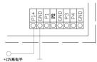 | 可接入门禁
2 | P1/GND | 室内开门信号输入，短路有效 | 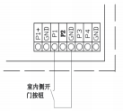 | 参数项 26 中数值为 0 时，门常关 ， P1 有信号开门，开门保持一段时间后自动关门。其它数值含义见参数项 26 项说明。  可接入门禁、开门按钮、微波接近开关等。
3 | P2/GND | 室外开门信号输入，短路有效 | 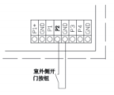 | 可接入门禁、开门按钮、微波接近开关等。
4 | P3/GND | 关门过程安全信号输入，短路有效 | 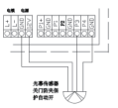 | 如关门过程中有阻碍信号输入（光幕探测到人或物体），则门反弹开启
5 | P4/GND | 开门过程安全信号输入，短路有效 | 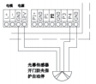 | 如开门过程中有阻碍信号输入

6 | P5/GND  P6/GND | 室内开门信号输  入，+12V 高电平有效 | 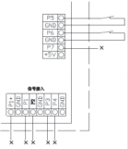  参数项 30 中数值为 0 时  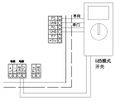  参数项 30 中数值为 1 时 | 参数项 30 中数值含义  0: 仅双向机有效， P5、P6 开门后又自动关门过程中屏蔽其它输入信号（使其它输入信号无效）；  1: P5 在有模式开关系统中实现单向控制功能， P6 模式开关控制单门  2: P5 在模式开关中控制单向功能， P6 为最高优先级输入口
7 | P7/GND | 强制关门信号输入，短路有效 | 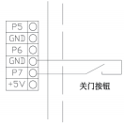 | P7 强制关门信号输入端口，优先级高于 P1、P2
8 | L+/L- | 电锁输出端口 | 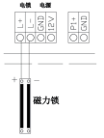 | 电锁 +12 VDC 输出，注意电锁“+”、“-”极。
9 | +12V | 直流 +12V输出端口 | 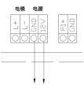 | 所有负载电流总计含电锁不应

2、单 / 双门控制器接线

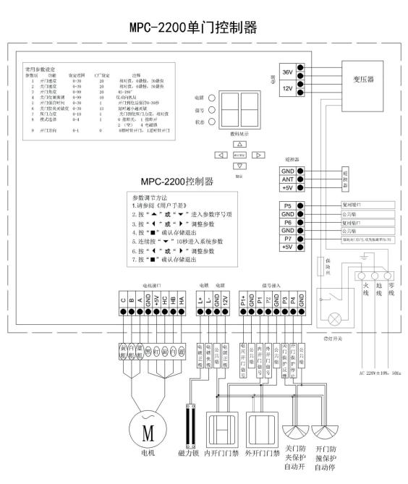
单门控制

双门控制

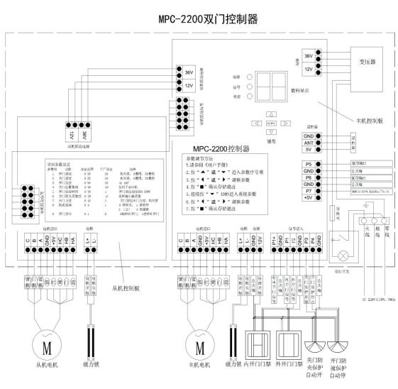

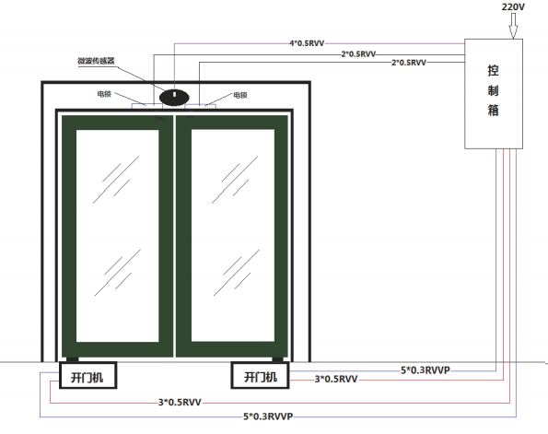
3、系统接线规格

机组连接端口：
A、B、C 端子：为电机驱动输出端子，分别接机组的蓝、白、黄三根粗线。 HA、HB、HC、+5V、GND 端子：为机组的信号线输入端子，分别接机组的蓝、白、黄、红、黑五根细线，信号线传输距离超过 5 米时一定要采用屏蔽线并单端接地。注意：
3 芯电机线和 5 芯信号线一定要单独走线，防止相互干扰。电线接头处要用焊锡焊接后套热缩管做好防水处理。在安装过程中严禁将 3 芯电机线和 5 芯信号线连在一起。3 芯电机线和 5 芯信号线一定要单独走线，防止相互干扰。电线接头处要用焊锡焊接后套热缩管做好防水处理。在安装过程中严禁将 3 芯电机线和 5 芯信号线连在一起。

系统调试

1、系统设定
▲ 参数号向上切换键；在待机状态按下就可进入参数设置状态
▼ 参数号向下切换键
▲ 数值减小键
▼ 数值增加键
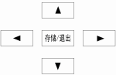
存储 /退出 在设置状态按下后保存参数退出

▲ |  | 参数号向上切换键；在待机状态按下就可进入参数设置状态
▽ |  | 参数号向下切换键
▲ |  | 参数减小键
 | ▽ | 参数增加键/复位停止键
存储/退出 |  | 在设置状态按下后保存参数退出

2、参数设定常规参数

参数号 | 功能 | 设置范围 | 出厂值 | 注释
1 | 开门速度 | 0-30 | 20 | 开门过程分为 3 阶段：初始阶段、中间阶段和开门即将到位缓动阶段。  此开门速度为开门中间阶段速度，数值为相对值，0 最慢，30 最快。
2 | 关门速度 | 0-30 | 20 | 关门过程分为 3 阶段：初始阶段、中间阶段和关门即将到位缓动阶段。  此关门速度为关门中间阶段速度，数值为相对值，0 最慢，30 最快。
3 | 开门角度 | 0-99 | 25 | 开门停止后其停止位与关门位间的夹角，范围 45-180°
4 | 主机关门位置微调 | 0-99 | 50 | 双向时用，将门准确调整在关门位置。
5 | 开门停止保持时间 | 0-30 | 1 | 自动模式下，开门到位后停止一段时间再自动关门。此停止保持时间  可根据需要调整。0-30 秒可调。

6 | 关门防夹延时 | 0-30 | 10 | 不接安全传感器时，门在关门过程中如遇阻（人被夹），门将反弹开门；延时越小越灵敏
7 | 压门力度 | 0-10 | 5 | 关门即将到位时为防风施加在门上的力。
8 | 模式选择： | 0-4 | 1 | 0 推即关：关门无锁状态时，手动推开门体，在任何位置松手后，  门体自动关闭。  1 推即开：关门无锁状态时，手动推开门体 5 度以上，门体自动开始至  90 度，停止并保持，然后自动关门。  2 无  3 磁力锁，4 电插锁模式：选电锁相应类型。另外如需选参数项 15 电锁  延迟，必须先选此 3 或 4 之一。
9 | 开门方向 | 0-1 | 0 | 0 顺时针开门，1 逆时针开门
10 | 遥控器添加 | 0-40 | 0 | 最多可添加 40 只遥控器。
11 | 从机开门速度 | 0-30 | 20 | 双门时使用，须先将参数项 20 中数值调整为 1（不同步）
12 | 从机关门速度 | 0-30 | 20 | 双门时使用，须先将参数项 20 中数值调整为 1（不同步）
13 | 从机开门角度 | 0-99 | 25 | 双门时使用，须先将参数项 20 中数值调整为 1（不同步）
14 | 从机关门位置微调 | 0-99 | 50 | 双向、双门时用，从机关门位置微调
15 | 电锁延时 | 0-99 | 0 | 开门时为消除电锁剩磁而延迟开锁时间。
16 | 关门缓动距离 | 0-10 | 3 | 关门即将到位缓动阶段转动角度，相对值越大则缓动角度越大，目的是减速减小关门时冲击力。
17 | 开门缓动距离 | 0-10 | 3 | 开门即将到位缓动阶段转动角度，相对值越大则缓动角度越大，目的是减速减小开门到位停止时门冲击力。
18 | 开门防夹延时 | 0-30 | 15 | 不接安全传感器时，门在开门过程中如遇阻（人被夹），门将停止转动。延时越小越灵敏
19 | 开门延时 | 0-85 | 0 | 延时开门，等待电锁先开启
20 | 双门同步 | 0-1 | 0 | 双门时用，0 同步，1 不同步
21 | 遥控器删除 | 0-10 | 0 | 0 保留，10 删除

系统参数设定
长按▼建 10 秒键可进入系统参数设置，系统参数出厂已经设定好，用户除特殊情况外不需要设置。

参数号 | 功能 | 设置范围 | 出厂值
23 | 控制器模式 | 0-2 | 0 | 0: 单门； 1: 双门同向开门；2: 双门异向开门  说明
24 | 开启模式选择 | 0-1 | 0 | 0: 单向： 1: 双向；
25 | 电机输出转矩 | 0-24 | 5 | 0: 最大 24: 最小
26 | P1 端口功能 | 0-5 | 0 | 该项用于双向门机时无效，不可设置  0: 正逻辑：门常关 ，P1 有信号开门，开门保持一段时间后自动关门。  1: 反逻辑：门常开 ，P1 或 P7 有信号关门，断开（无信号）开门。  2; P1 开门 , P7 关门： P1 有信号开门后停止， P7 有信号关门 ;  3: P1 点动开 ，点动关：P1 短接（有信号）开门、常开，再短接关门，类似按钮开关功能。
27 | 编码器方向 | 0-1 | 0 | 0: 顺时针方向 1: 逆时针方向
28 | 锁类型 | 0-2 | 0 | 0: 通电上锁；1: 断电上锁 ; 2：通电零位上锁
29 | 开门到位位置防风模式 | 0-2 | 0 | 0: 关 1: 防风 2: 强防风
30 | P5、P6 功能 | 0-2 | 0 | 0: P5、P6 用于开门后门又自动关闭这个过程中屏蔽开门信号（即门在关闭过程中门开启信号无效），用于双向机；  1: P5 有模式开关时控制单向， P6 在有模式开关应用于双门系统时只开关单门； 2：P5 有模式开关时单向， P6 最高优先级输入口
31 | 保护模式 | 0-2 | 0 | 0：锁释放：关门受阻，出现故障码 E9， L+、L- 断电。移除阻碍后，用手向 0 位推回门后故障码消除、系统恢复正常。  1：门禁：此状态下锁断电，关门受阻出现故障码 E9 后，L+、L- 给电，  当 P1 有信号时 L+、L- 断电 5 秒。移除阻碍后，手推门回 0 位系统恢复正常。  2: 自动复位：反复关门一段时间后停止，无故障码。10 分钟后再次启动，手推门回 0 位恢复正常。

32 | P3、P4 功能 | 0-3 | 0 | P3/P4 分别为关 / 开门过程安全信号输入，  0：P3 关门过程安全信号输入则门反转 , P4 开门过程安全信号输入则门停止（常开信号）  1：P3 关门过程安全信号输入则门停止 , P4 开门过程安全信号输入则门停止（常开信号）  2：P3 关门过程安全信号输入则门反转 , P4 开门过程安全信号输入则门停止（常闭信号）  3：P3 关门过程安全信号输入则门停止 , P4 开门过程安全信号输入则门停止（常闭信号）
33 | 双向随动功能 | 0-1 | 0 | 双向时用，0：普通 1：随动（见 4. 1. 4 中 13 项）
34 | 电插锁检测角度 | 0-99 | 0
35 | 电机磁极数 | 0-2 | 0 | 0：4 极；1：6 极；2: 8 极 .
36 | 双向定位保持力矩 | 0-5 | 0 | 0: 最大，5 :: 最小。用于双向机无锁状态下关门位防风
37 | 角度倍增 | 0-1 | 0 | 0：普通 1：角度增大一倍
38 | 单向待机保持力矩 | 0-5 | 4 | 0: 最大，5: 最小。用于单向机无锁状态下关门位防风

3、初始设定参数项
用于双向门机时，需要将参数项 23“控制器模式”中数值设为“1”或“2”，将参数项 24“开启模式选择”中数值设为“1”，将参数项 27 项“编码器方向”中数值设为“1”。
控制器出厂时均假设机组电机的磁极数为 4，因此参数项 35“电机磁极数”中默认值为“0”。但用于双向门机 PDS-180 时，其实际电机磁极数是 8，因此需要将数值变更为“2”。
用于双门机组时，需要将参数项 23“控制器模式”中数值设为“1”。
有电锁时，先暂不给电锁接线，待门开闭基本过程调试正常后再接电锁并调试。

4、初始通电时机组复位
系统在初始通电或断电 - 再通电后即进入复位自学习过程，不同开启方式也有不同动作：
1. 单向开启方式：通电后，应保证门向关门方向运行，关闭到位时自动停止；如发现门向打开位置转动，应将参数项 9“开门方向”中数值“0”或“1”调整为“1”或“0”，这样将改变门转动方向。
2. 双向开启方式：通电后，门先向开门方向转动 90°,再向关门方向运行 180°后自动回位并停止在关门位置。
系统完成初始通电复位自学习过程后，即可根据需要调整相应参数项中数值。需要注意，双向机每调整一次参数项都需要进行一次复位自学习过程。

5、遥控器
1. 遥控器按键功能说明见下表

功能模式 | 说 明
自动模式 | 开门后，门保持开启一段时间（开启时间可控）后自动关门。
单向模式 | 单方向通行，商场、超市、银行等闭市清客时使用。
夜间模式 | 除最高优先级输入端口有效外，其余输入端口均处于无效状态。
常开模式 | 门常开，用于人流量较大场合。
2. 遥控器授权
选择参数项 10，按下数值增加或减少键进入遥控器授权状态，按下遥控器上任一键以供学习代码，授权指示灯（状态灯）闪烁一次，数码管显示“1”，此时遥控器已成功授权。对多个遥控器授权，可按以上步骤重复即可。

3. 删除遥控器授权
选择参数项 22，将数值调到“10”，按“存储 / 退出”键，即删除所有遥控器授权。

维护保养
● 每年至少一次进行系统维护；
● 检查、紧固所有紧固螺钉等标准件；
● 检查、润滑所有转动部件；
● 检查系统其它部件，如有损坏应及时更换；
● 系统通电运行，观察开关门动作及控制功能是否正常。
系统维护保养时，注意存在电击、机械撞击、门体夹人等潜在伤害风险，维护保养工作应由专业人员完成。

因本公司在产品技术上进行不断创新与改进，产品技术性能及参数有可能进行变更，恕不再另行通知。

